Manual de Usuario Blag.fm
Blag.fm es una aplicacion diseñada para el manejo de una estacion de radio en linea, permite almacenar, modificar, editar e importar artistas de una forma facil y rapida.

Operaciones Basicas

Iniciar Sesion
Puedes Iniciar Sesion de forma muy facil, solo ingresa a la aplicacion y selecciona en el area de iniciar sesion tu usuario y contraseña.
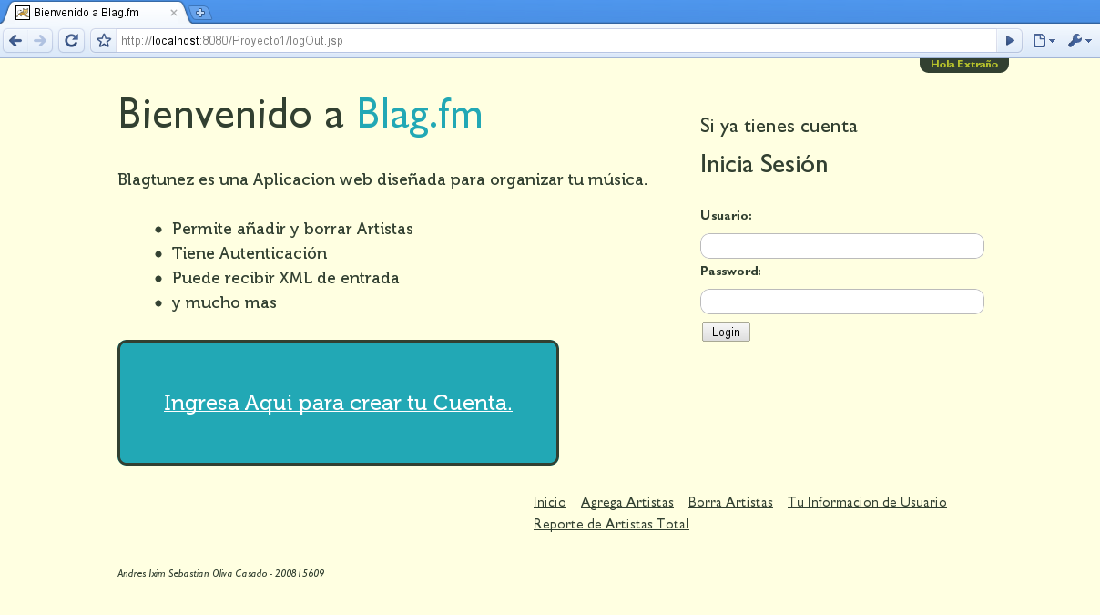
La aplicacion incluye un usuario predeterminado: admin, el cual tiene como contraseña admin. Asi puedes ingresar por primera vez a la aplicacion.
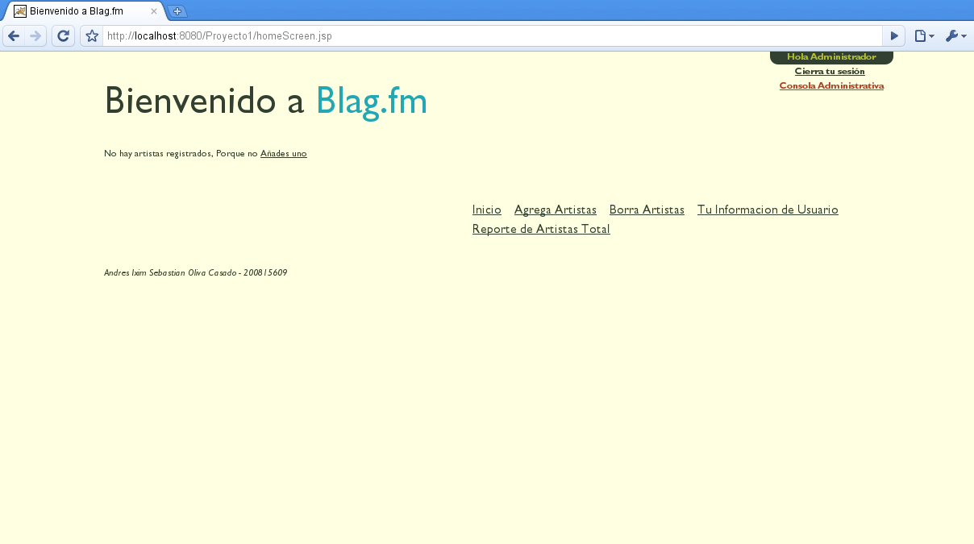

Ingresar Artista
Ingresar un artista es una operacion muy sencilla, solo es cuestion de saber el nombre, el genero, y la nacionalidad, tambien puedes agregar una imagen.
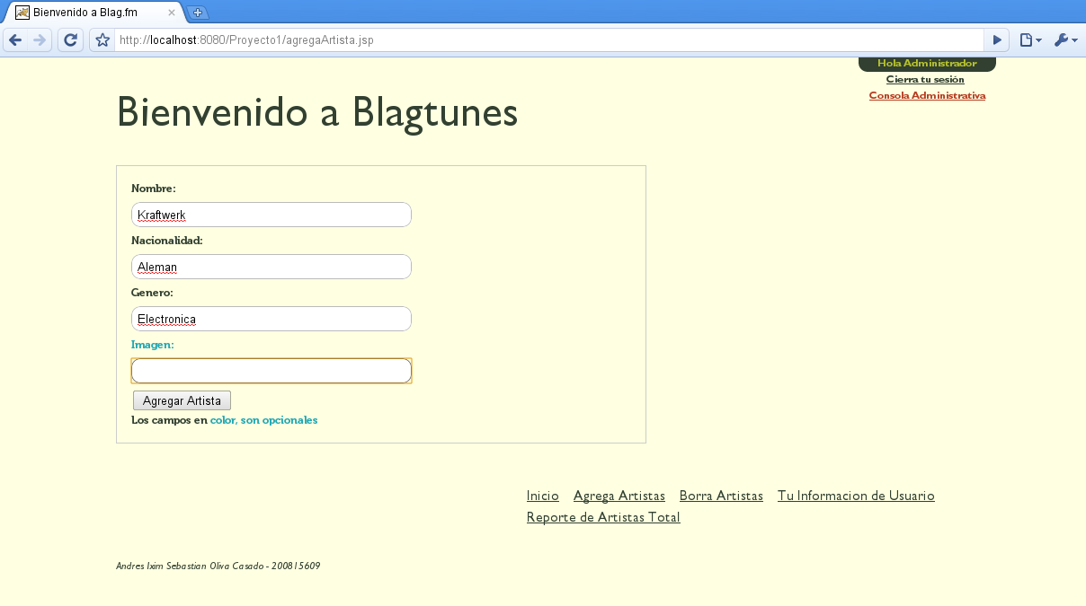

Importar Artistas
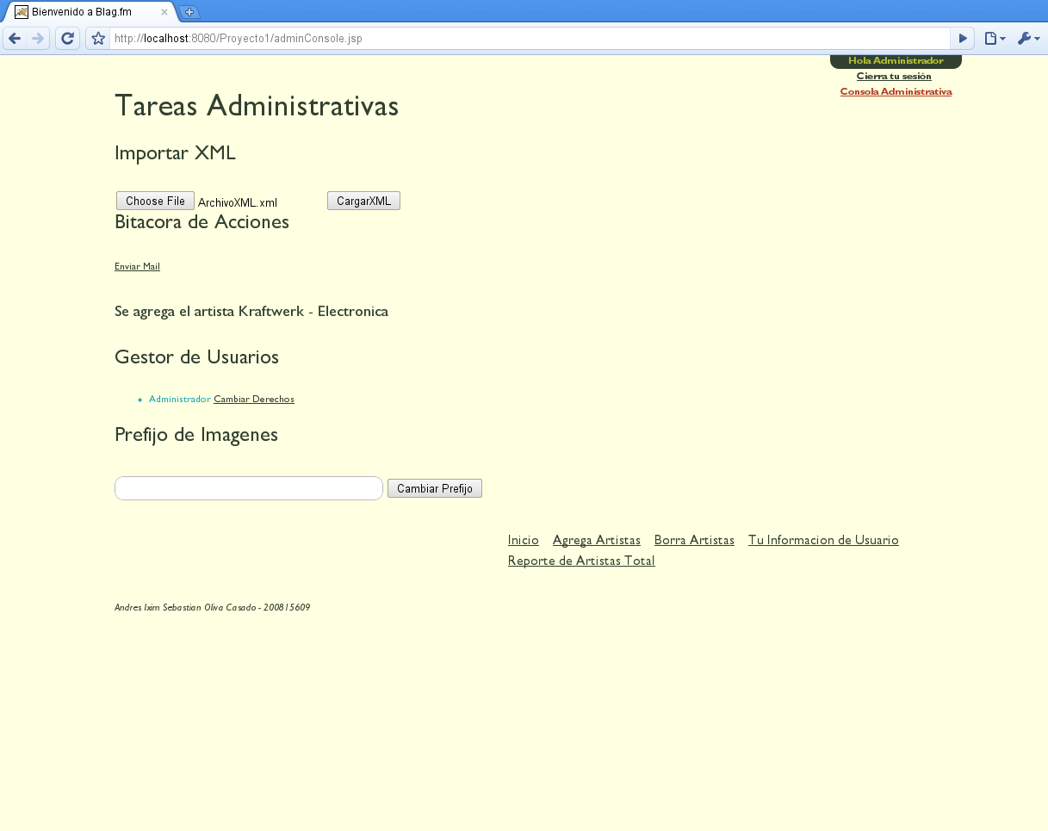
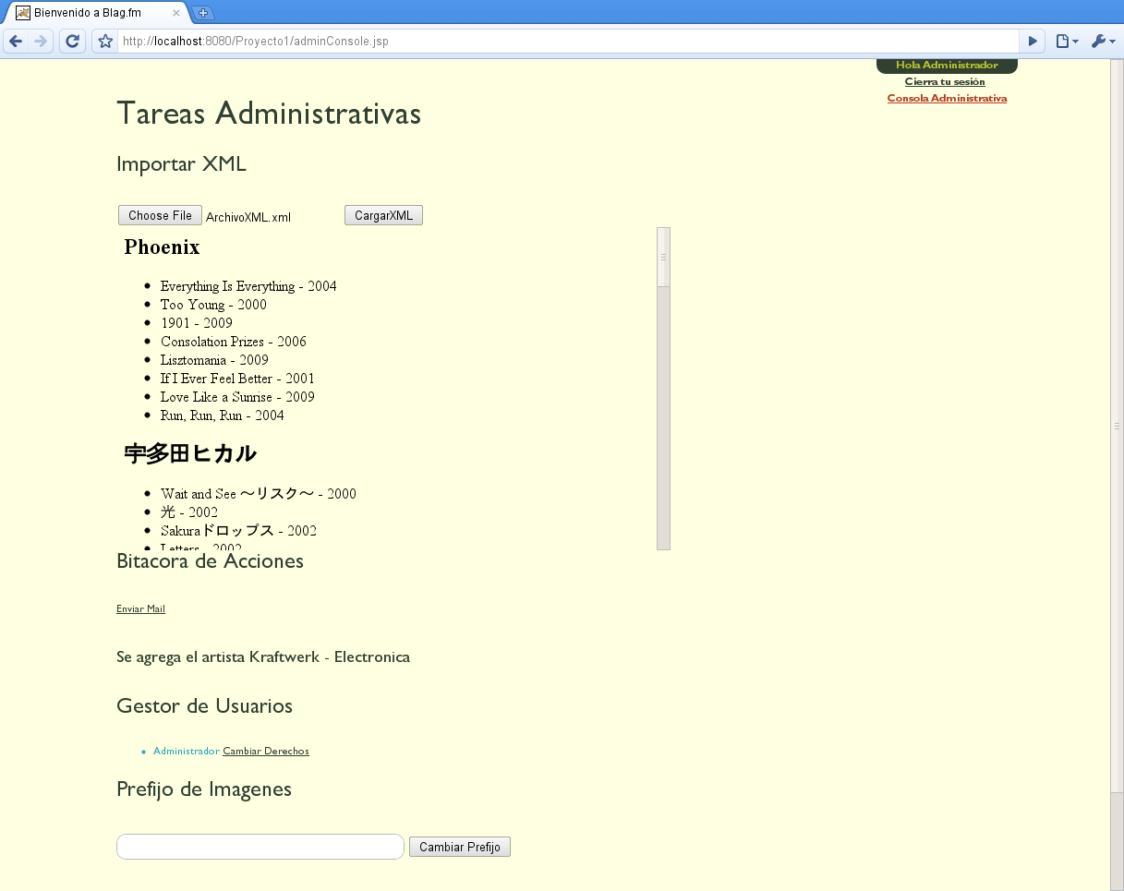
Para esto debes tener un archivo XML como esta especificado en la documentacion Tecnica

Tambien debe de añadirse el prefijo de las imagenes a desplegar, si las hay
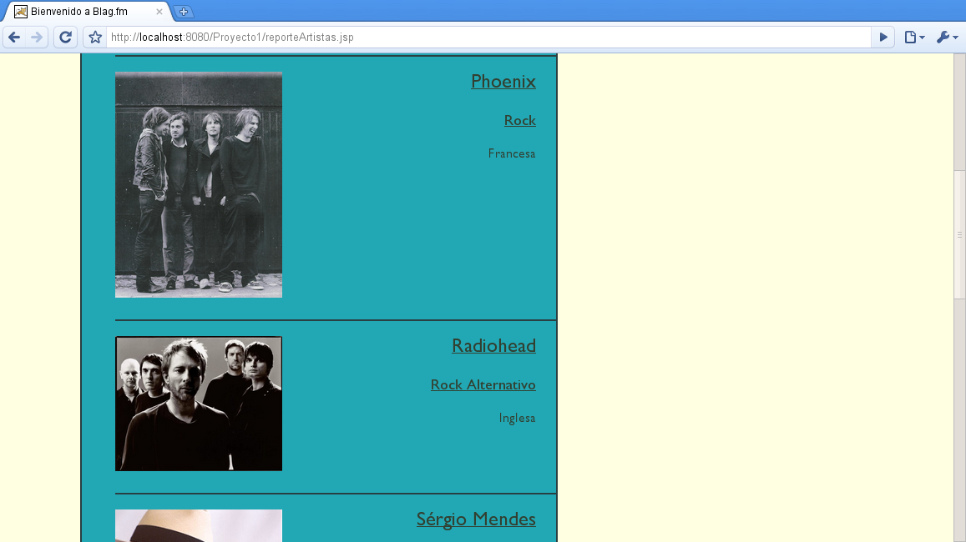

Manejo de Usuarios
En la Consola administrativa puedes manejar los usuarios que existen en la aplicacion
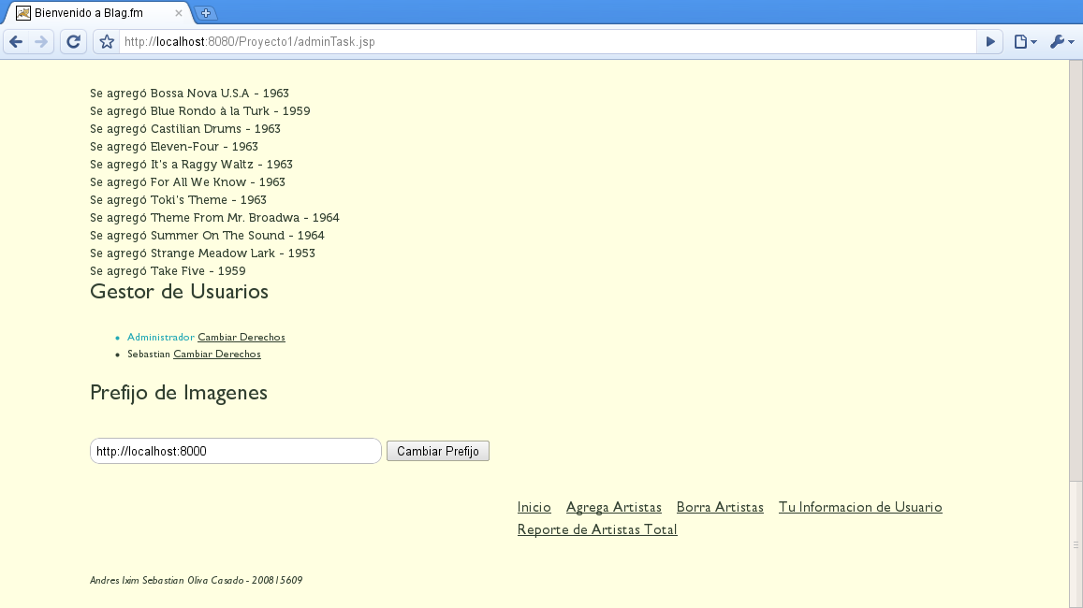
Dandole click a Cambiar derechos, puedes permitirle al usuario ser administrador.

Editar artistas
Puedes editar un artista (agregar y remover canciones y editar su info)
buscandolo y simplemente dandole click.
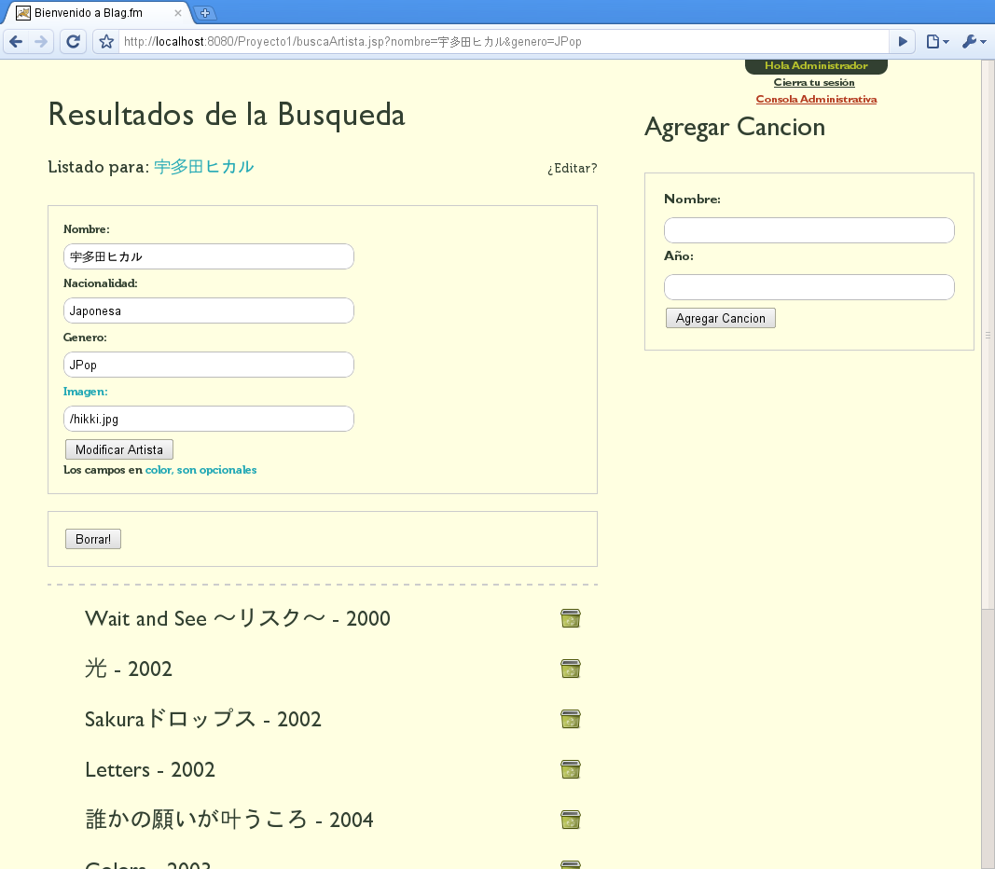

Listados
La aplicacion permite enviar listados de resultados a los correos electronicos, simplemente clicando Enviar Mail en la pagina Correspondiente.
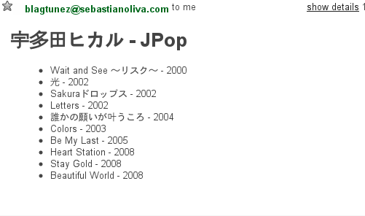

Requerimientos Minimos
Procesador 1Ghz o Superior
512 MB de RAM
Java 1.6
Sistema Operativo *NIX
Conexion a Internet

